**Inspirationquellen:**

**Little Big Planet (kreative virtuelle Spielwelten)**



[**http://img12.deviantart.net/30d5/i/2008/249/9/d/littlebigplanet_wallpaper_by_meetmyphantoms.png**](http://img12.deviantart.net/30d5/i/2008/249/9/d/littlebigplanet_wallpaper_by_meetmyphantoms.png)

**Robby leonardi Portfolio (Spielkonzept, Aufbau der Levelstruktur)**

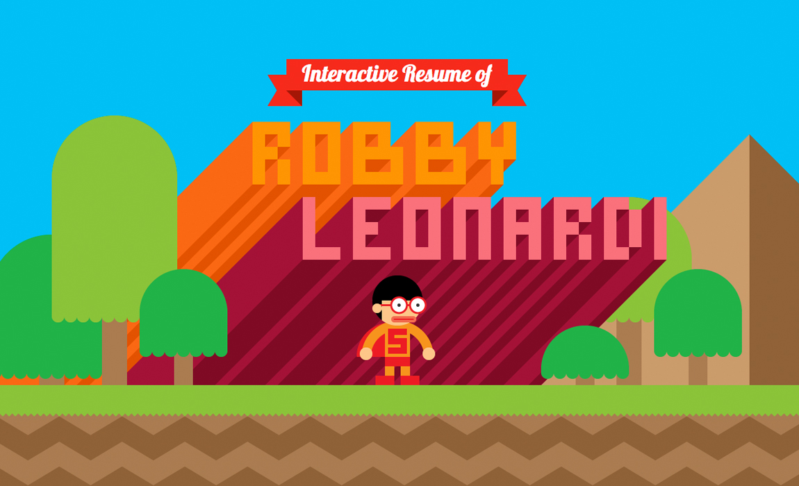

[**https://onepagelove.com/wp-content/uploads/gravity_forms/1-e6fef9602ee538adb7069defe12f9dc0/2013/10/robby-leonardi-1150x700.jpg**](https://onepagelove.com/wp-content/uploads/gravity_forms/1-e6fef9602ee538adb7069defe12f9dc0/2013/10/robby-leonardi-1150x700.jpg)

**Splinter Cell Conviction (Texteinblendungen in die Spielwelt integriert)**

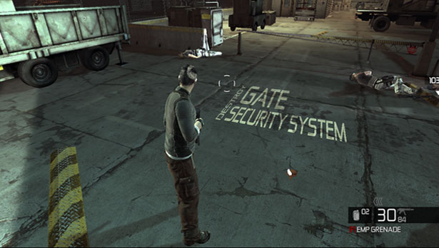

[**http://gamedais.com/wp-content/gallery/scconviction/screen0427.jpg**](http://gamedais.com/wp-content/gallery/scconviction/screen0427.jpg)

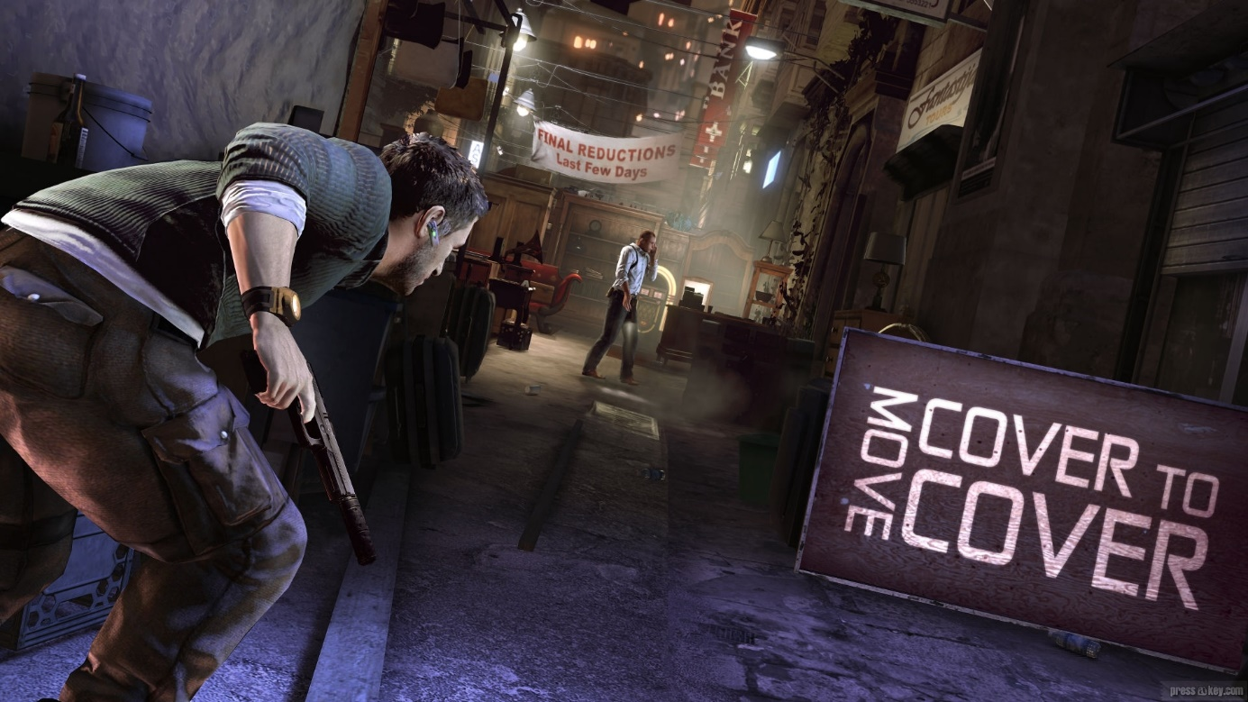

[**http://pressakey.com/gamepix/286/SCCPREVIEWSCREEN06.jpg**](http://pressakey.com/gamepix/286/SCCPREVIEWSCREEN06.jpg)

[**https://lh3.ggpht.com/BnwplGa64eYvmoOMSSuK26UOyQXuPrcv09LKUbG_CsPGI2e4mX7MEbL5O46tqiUgotQ=w300**](https://lh3.ggpht.com/BnwplGa64eYvmoOMSSuK26UOyQXuPrcv09LKUbG_CsPGI2e4mX7MEbL5O46tqiUgotQ=w300)

**GrundIdee Spieleklassiker**

**Idee: eine Collage aus vielen Spieleklassikern, die wir integrieren wollen.**



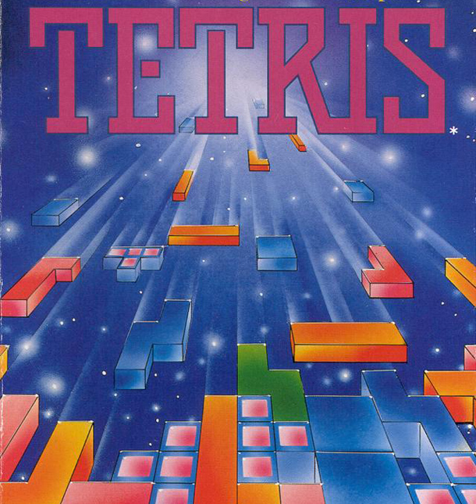

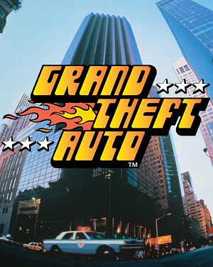







Usw..